МІНІСТЕРСТВО ОСВІТИ І НАУКИ УКРАЇНИ

Івано-Франківський національний технічний університет нафти і газу

Кафедра ІТТС

Лабораторна робота №5

Тема: «Графічні можливості R»

Виконав:

Студент групи АКСм-22-2

Тимчук В.І.

Перевірила:

Штаєр Л.О.

Івано-Франківськ

2022

**Мета роботи:** одержати практичні навички у побудові графічних залежностей у середовищі R.

**Виконання роботи:**

1. Завантажимо swirl та встановимо пакет “ExploratoryDataAnalysis”, зображено на рисунку 1.

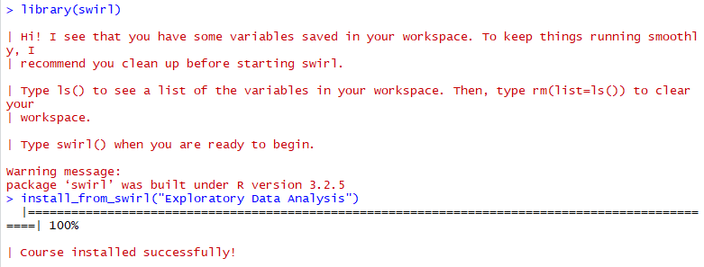

Рисунок 1 – Встановлення пакету “ExploratoryDataAnalysis”

Після завантаження swirl обираємо для проходження курс “ExploratoryDataAnalysis”.

Для ознайомлення з механізмами побудови графіки необхідно пройти уроки 1-5 із представленого курсу.

Вибираємо відповідний урок та проходимо його до 100% , зображено на рисунку 2.

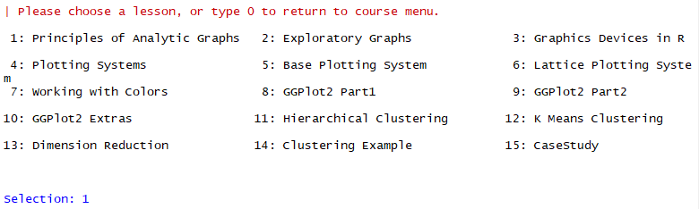

Рисунок 2 – Вибір уроку

Виконання уроку «Principles of Analytic Graphs», зображено на рисунку 3.

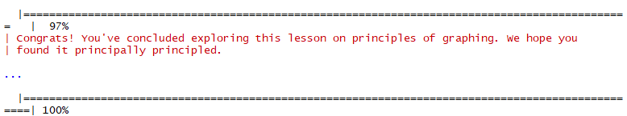

Рисунок 3 – Виконання уроку «Principles of Analytic Graphs»

Виконання уроку «Exploratory Graphs», зображено на рисунку 4.

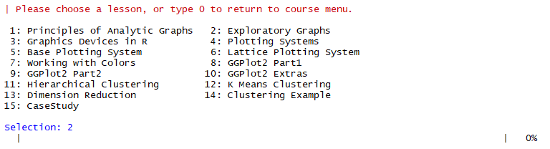

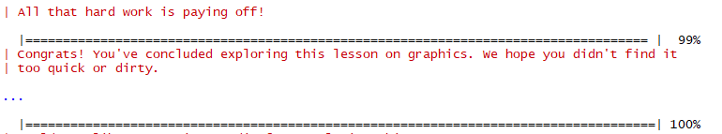

Рисунок 4 – Виконання уроку «Exploratory Graphs»

Виконання уроку «Graphic Devices in R», зображено на рисунку 5.

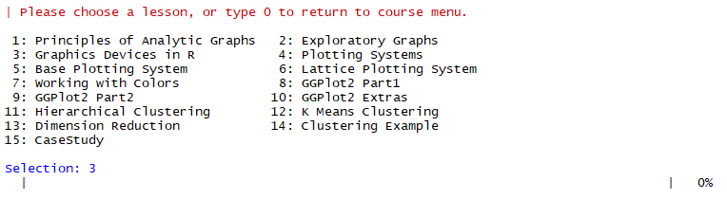

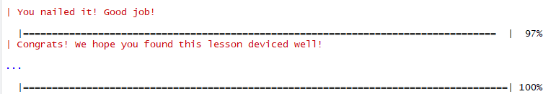

Рисунок 5 – Виконання уроку «Graphic Devices in R»

Виконання уроку «Plotting Systems», зображено на рисунку 6.

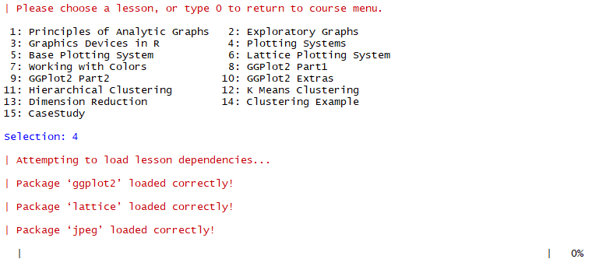

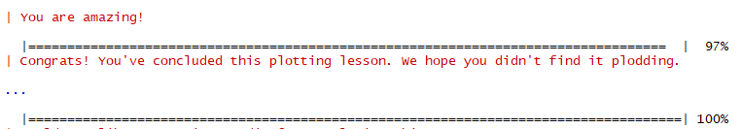

Рисунок 6 – Виконання уроку «Plotting Systems»

Виконання уроку «Base Plotting System», зображено на рисунку 7.

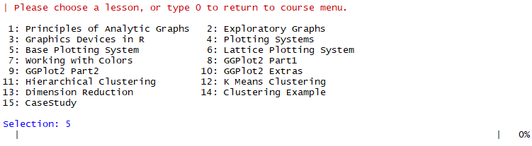

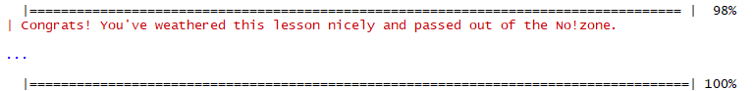

Рисунок 7 – Виконання уроку «Base Plotting System»

2. Завантажимо файли для виконання лабораторної роботи та напишемо функції для виведення необхідних графіків та збереження їх у файлах з розширенням *.png.

Функції plot1.R, plot2.R, plot3.R, plot4.R та результати роботи наведені нижче.

Лістинг функції:

table1 <- read.table("D:/Tools/STSPS/exdata-data-household_power_consumption/household_power_consumption.txt", sep = "", header = TRUE, colClasses = 'character', na.strings = "NA")

table1$DateTime <- strptime(paste(table1$Date, table1$Time), "%d/%m/%Y %H:%M:%S")

table1$Date<-as.Date(hhconsump$Date, "%d/%m/%Y")

table1<-table1[table1$Date>="2007-02-01" & table1$Date<="2007-02-02",]

table1$Global_active_power <- as.numeric(table1$Global_active_power)

png(file="plotl.png")

hist(table1$Global_active_power,col="blue",main="Global Active Power", xlab="Global Active Power (kilowatts)")

dev.off()

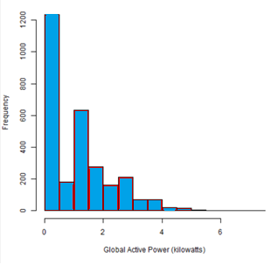

Рисунок 8 – Результат виконання функції

table1 <- read.table("D:/Tools/STSPS/exdata-data-household_power_consumption/household_power_consumption.txt", sep = "", header = TRUE, colClasses = 'character', na.strings = "NA")

table1$Date<-as.Date(table1$Date, "%d/%m/%Y")

table1<-table1[table1$Date>="2007-02-01" & table1$Date<="2007-02-02",]

table1$Global_active_power <- as.numeric(table1$Global_active_power)

png(file="plotl.png")

plot(table1$DateTime, table1$Global_active_power, type = "l", xlab = "", ylab = "")

dev.off()

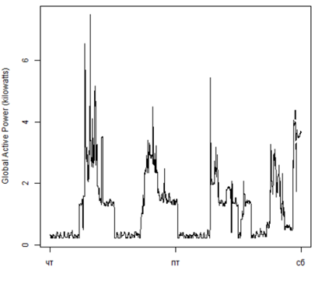

Рисунок 9 – Результат виконання функції

table1 <- read.table("D:/Tools/STSPS/exdata-data-household_power_consumption/household_power_consumption.txt", sep = "", header = TRUE, colClasses = 'character', na.strings = "NA")

table1$Date<-as.Date(table1$Date, "%d/%m/%Y")

table1<-table1[table1$Date>="2007-02-01" & table1$Date<="2007-02-02",]

table1$Global_active_power <- as.numeric(table1$Global_active_power)

table1$Sub_metering_1<-as.numeric(table1$Sub_metering_1)

table1$Sub_metering_2<-as.numeric(table1$Sub_metering_2)

table1$Sub_metering_3<-as.numeric(table1$Sub_metering_3)

png(file="plot3.png")

plot(table1$DateTime,table1$Sub_metering_1,

xlab="", ylab="Energy sub metering", col="black", type="l")

points(table1$DateTime,table1$Sub_metering_2,col="red",type="l")

points(table1$DateTime,table1$Sub_metering_3,col="blue",type="l")

legend("topright",lwd=1,col=c("black","red","blue"),legend=c("Sub_metering_1",

"Sub_metering_2","Sub_metering_3"))

dev.off()

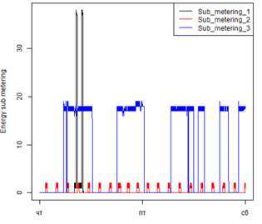

Рисунок 10 – Результат виконання функції

table1 <- read.table("D:/Tools/STSPS/exdata-data-household_power_consumption/household_power_consumption.txt", sep = "", header = TRUE, colClasses = 'character', na.strings = "NA")

table1$Date<-as.Date(table1$Date, "%d/%m/%Y")

table1<-table1[table1$Date>="2007-02-01" & table1$Date<="2007-02-02",]

table1$Global_active_power <- as.numeric(table1$Global_active_power)

table1$Global_reactive_power<-as.numeric(table1$Global_reactive_power)

table1$Voltage<-as.numeric(table1$Voltage)

table1$Global_intensity<-as.numeric(table1$Global_intensity)

table1$Sub_metering_1<-as.numeric(table1$Sub_metering_1)

table1$Sub_metering_2<-as.numeric(table1$Sub_metering_2)

table1$Sub_metering_3<-as.numeric(table1$Sub_metering_3)

png(file="plot4.png")

par(mfcol=c(2,2))

plot(table1$DateTime, table1$Global_active_power,type="l",

xlab="",ylab="Global Active Power")

plot(table1$DateTime,table1$Sub_metering_1,

ylab="Energy sub metering",

xlab="", col="black",

type="l")

points(table1$DateTime,table1$Sub_metering_2,col="red",type="l")

points(table1$DateTime,table1$Sub_metering_3,col="blue",type="l")

legend("topright",lwd=1,col=c("black","red","blue"),

legend=c("Sub_metering_1",

"Sub_metering_2",

"Sub_metering_3"))

plot(table1$DateTime,table1$Voltage,

xlab="datetime",

type="l")

plot(table1$DateTime,table1$Global_reactive_power,

xlab="datetime",

type="l")

dev.off()

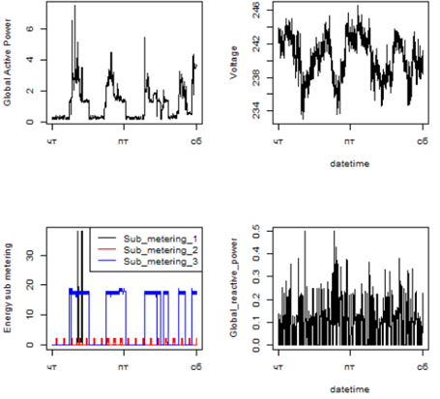

Рисунок 11 – Результат виконання функції

**Висновок:** Під час виконання даної лабораторної роботи було одержано практичні навички у побудові графічних залежностей у середовищі R.